به نام خدا
دعوتنامه
به اطلاع کلیه همکاران محترم می رساند بمناسبت فرا رسیدن ماه رجب المرجب و درآستانه تولد مولای متقیان حضرت علی(ع)، برآنیم تا در شب میلاد آن امام همام(ع)، میزبان شما و خانواده محترمتان در جشن تولد آن حضرت(ع) باشیم.
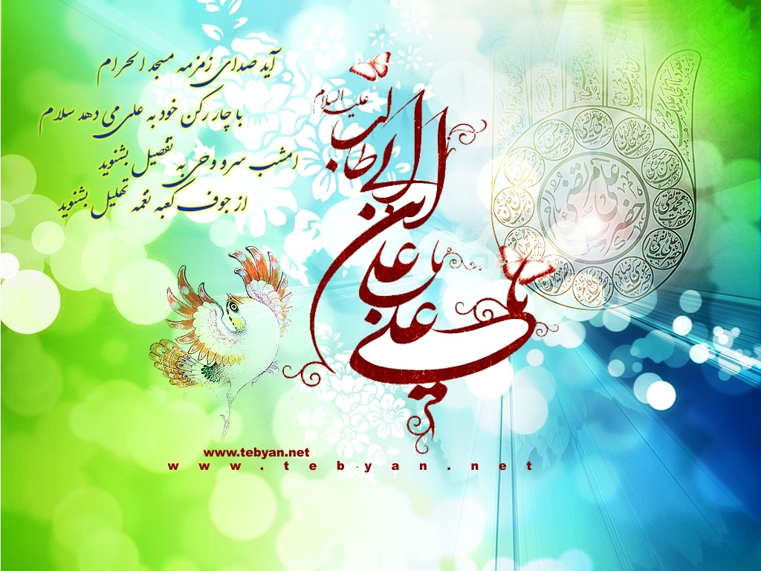
بدین مناسبت از شما و خانواده گرامی تان دعوت بعمل می آید تا در مراسم جشن میلاد حضرت علی (ع)که در چهارشنبه شب، مورخ اول اردیبهشت 95 ساعت 20:30 در مجتمع فرهنگی هنری 9 دی بوشهر برگزار خواهد شد،بر رونق این جشن باشکوه بیفزایید. میزبان و منتظر قدوم سبزتان هستیم.
بهارتان پر گل باد اعیاد مبارک
التماس دعا
روابط عمومی و شورای فرهنگی شرکت آب منطقه ای بوشهر

